Державний вищий навчальний заклад

Ужгородський національний університет

Факультет інформаційних технологій

**ЛАБОРАТОРНА РОБОТА № 2**

**Тема:** Представлення дизайну веб-додатку.

Виконав:

студент Ⅲ курсу

спеціальності «Інженерія

програмного забезпечення»

Кулешов Себастьян Сергійович

**Мета:** Представлення дизайну веб-додатку для продемонстрації візуальної та функціональної складової інтерфейсу, забезпечення зрозумілість і зручність користування, оцінювання відповідність стандартам і вимогам, встановлення чіткої концепції для подальшої розробки.

**Завдання до роботи:**

1. Детальний опис ідеї з відповідними ілюстраціями (попередня робота, але наявність ілюстрацій є обов'язковою).
2. Фінальний дизайн веб-сайту (його потрібно буде реалізувати за допомогою React до кінця семестру )..
3. Хто ще немає, то встоновити git, зареєструватися на github використовуючи університетську пошту. Ім’я користувача (nickname) встановити зрозумілим, на кшталт rbuchuk, romanbuchuk, buchukroman…Тобто повинно складатися Вашого імені та прізвища.
4. Додати romanbuchuk та викладача який у вас приймає роботу (нікнейми запитати у викладача).
5. Створити репозиторій, назвою повинно бути назва вашого проєкту.
6. Додати всі попередньо оформлені напрацювання (мокапи, дизайн, ....).
7. Опублікувати всі зміни на GitHub.
8. Створити PullRequest (нас додати як переглядачів (reviewers)).

**Хід роботи**

“Mood Calendar” - Персональний цифровий щоденник з візуалізаціями настрою. Користувачі можуть записувати свої думки та емоції щодня, а сайт візуалізуватиме їхній настрій за допомогою графіків або кольорових схем.

Мета проєкту: створити платформу, яка допоможе користувачам краще розуміти та аналізувати свій емоційний стан через ведення щоденних записів і візуалізацію настрою. За допомогою щоденника та вбудованої аналітики користувачі зможуть відстежувати власні емоційні патерни, виявляти тригери змін настрою, помічати загальні тренди і зв’язки між подіями та емоціями, що сприятиме підвищенню емоційної грамотності та саморефлексії.

Дизайн сайту: дизайн можна охарактеризувати як мінімалістичний та інтуїтивно зрозумілий. Переважають пастельні кольори, що створюють спокійну та приємну атмосферу. Простий інтерфейс користувача сприяє легкій навігації та фокусуванні на основній функції сайту - відстеженні настрою.

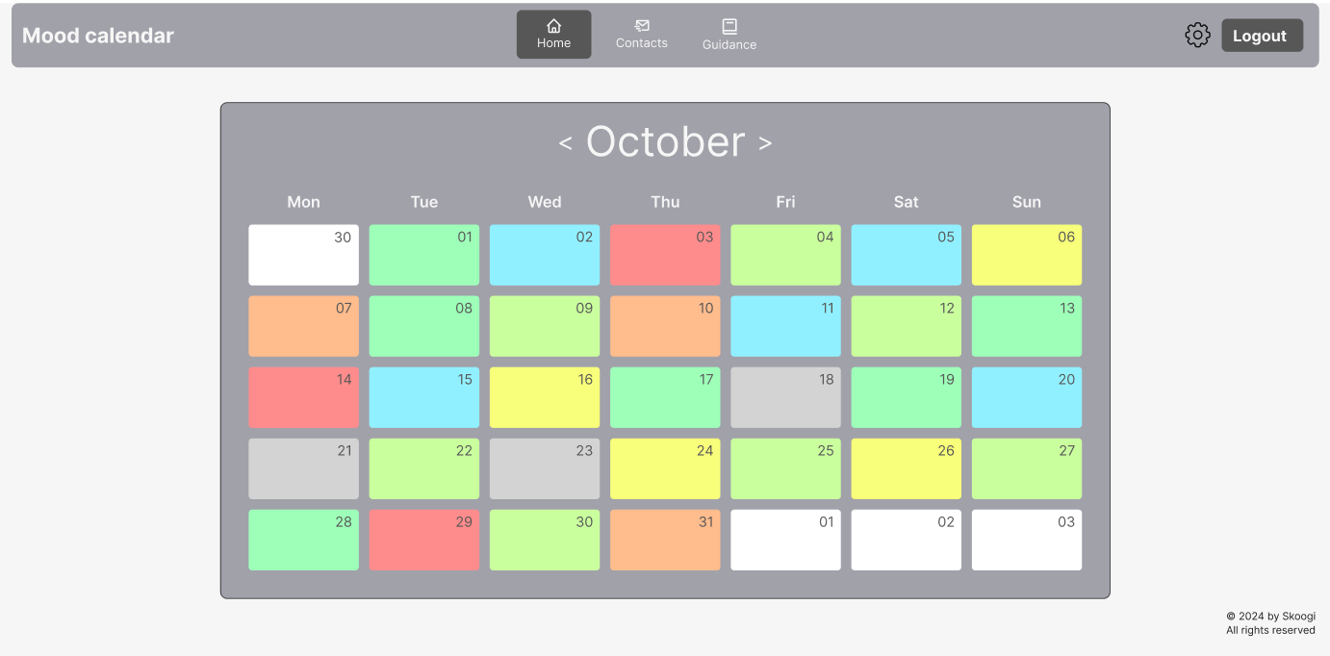

**Рис. 1.** Головна сторінка – “Home”.

Дана сторінка містить в собі календар, у якого кожен день фарбується кольором, який вираховується на основі подій, які сталися з користувачем, протягом дня.

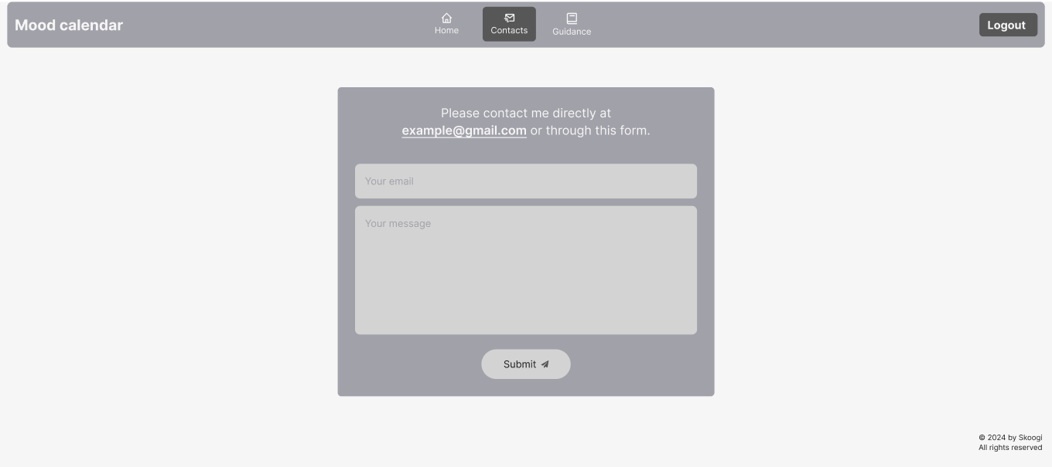

**Рис. 2.** Сторінка – “Contact us”.

Дана сторінка містить в собі форму, щоб надіслати повідомлення адміністрації.

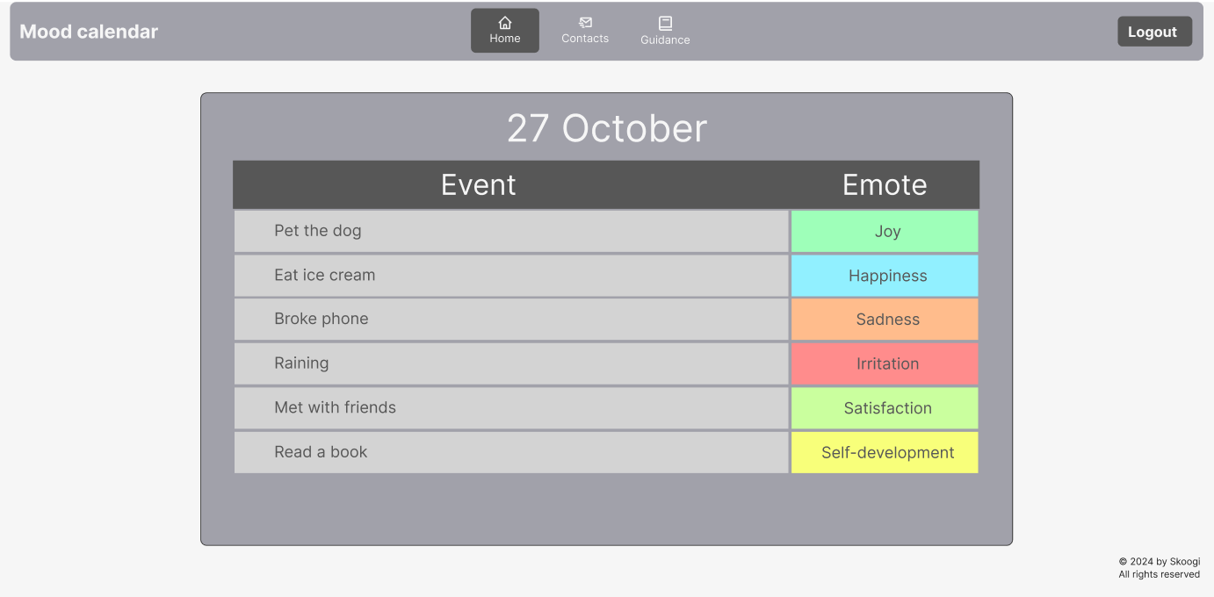

**Рис. 3.** Сторінка – “Day”.

Дана сторінка містить в собі форму для заповнення подій, які сталися з користувачем протягом дня. Він може описати, що з ним сталось та, яку емоцію викликає у нього ця подія.

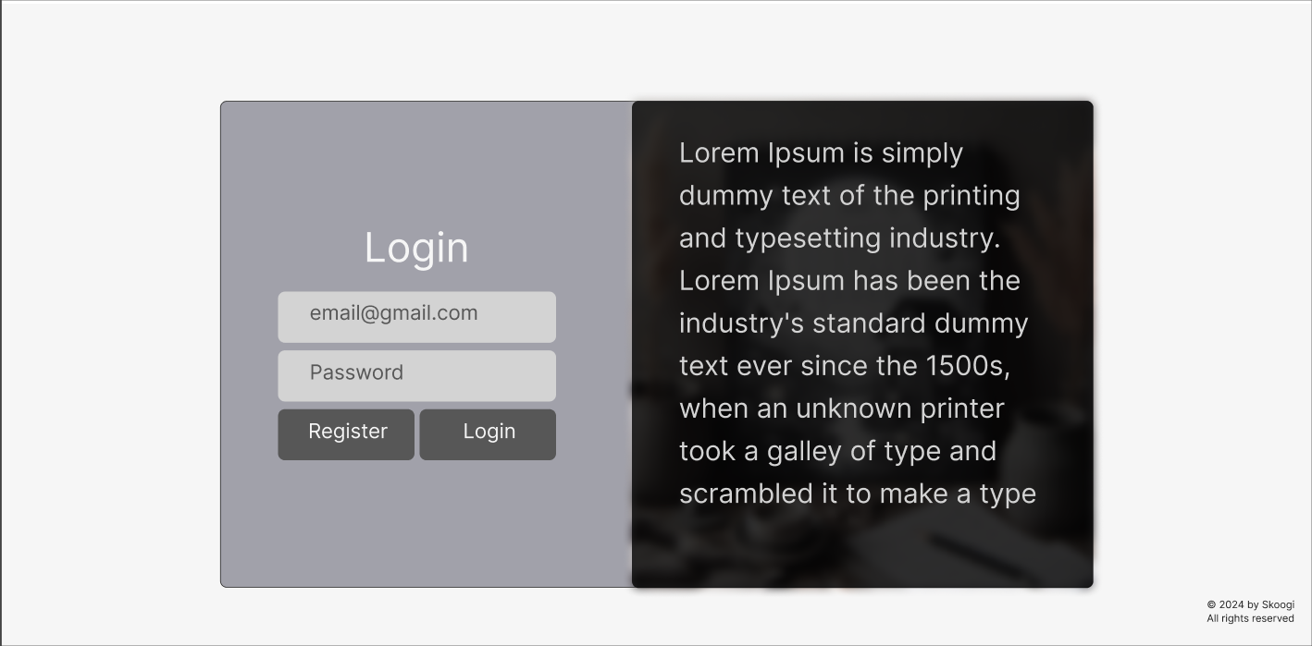

**Рис. 4.** Сторінка – “Login”.

Дана сторінка включає в себе логін користувача.

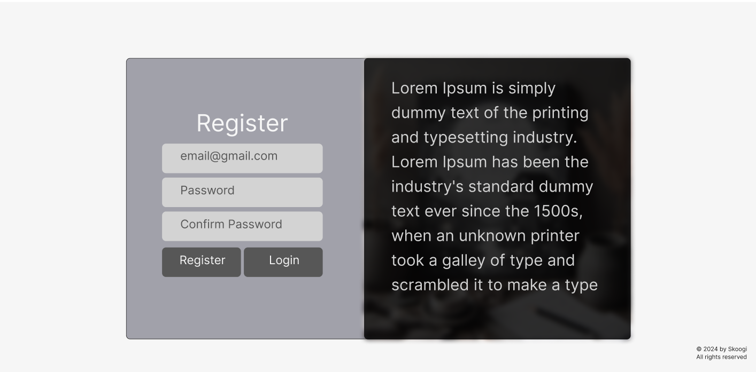

**Рис. 5.** Сторінка – “Register”.

Дана сторінка включає в себе реєстрацію користувача.

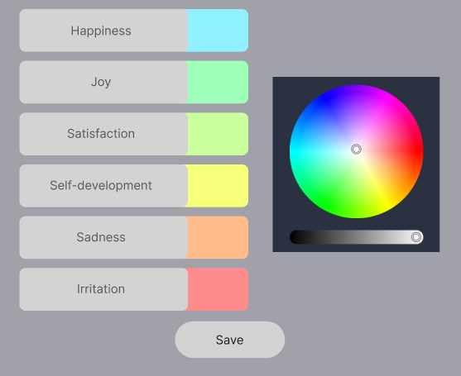

**Рис. 6.** Модальне вікно – “Contact us”.

Дане модальне вікно відповідає за те, як кожна емоція асоціюється з кожним кольором для окремого користувача.

Завдання 3-4: Хто ще немає, то встановити [git](https://git-scm.com/book/uk/v2), зареєструватися на [github](https://github.com/) використовуючи університетську пошту. Ім’я користувача (nickname) встановити зрозумілим, на кшталт rbuchuk, romanbuchuk, buchukroman…Тобто повинно складатися Вашого імені та прізвища. Додати romanbuchuk та викладача який у вас приймає роботу (нікнейми запитати у викладача).

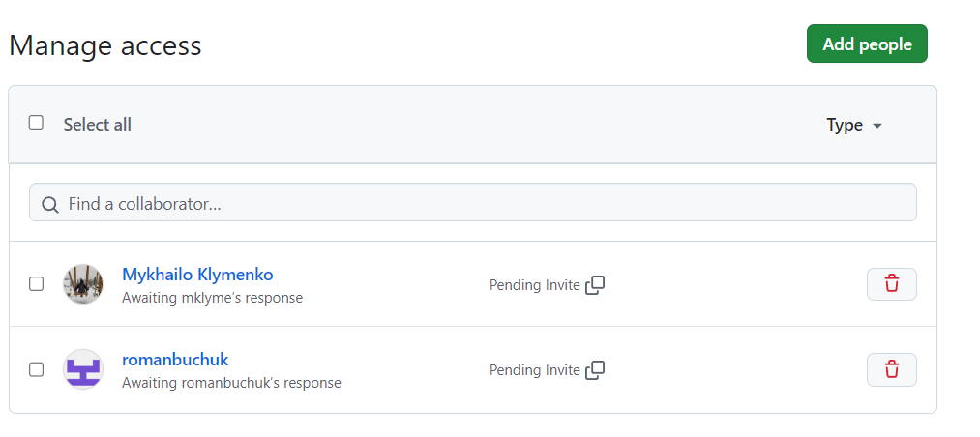

**Рис. 7.** Додавання лектора та асистента.

Завдання 5-6-7: Створити репозиторій, назвою повинно бути назва вашого проєкту. Додати всі попередньо оформлені напрацювання (мокапи, дизайн, ....). Опублікувати всі зміни на GitHub. Створити Pull Request (нас додати як переглядачів (reviewers)).

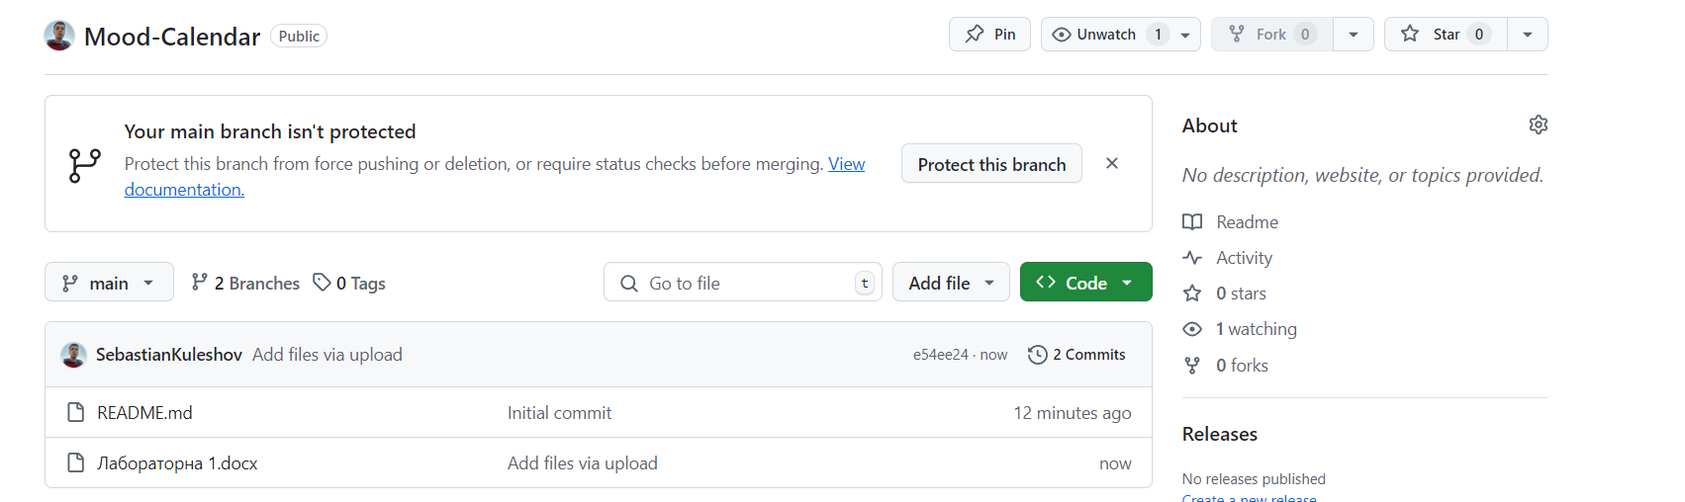

**Рис. 8.** Створення репозиторію.

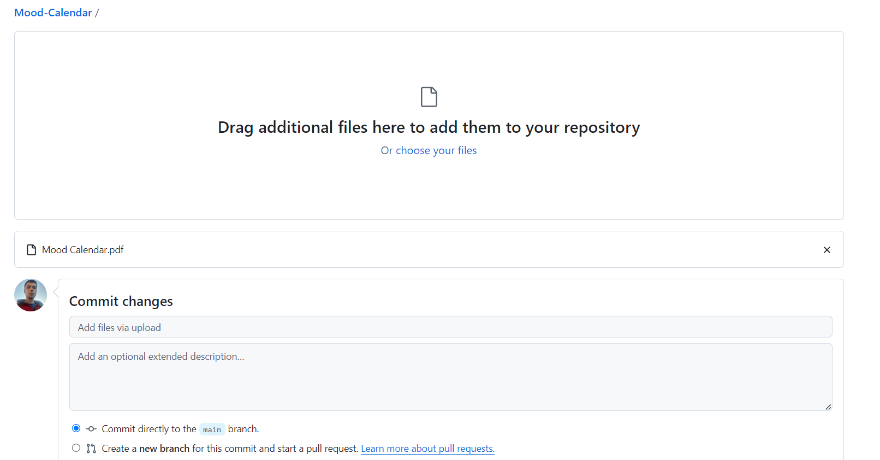

**Рис. 9.** Додавання мокапу до репозиторію.

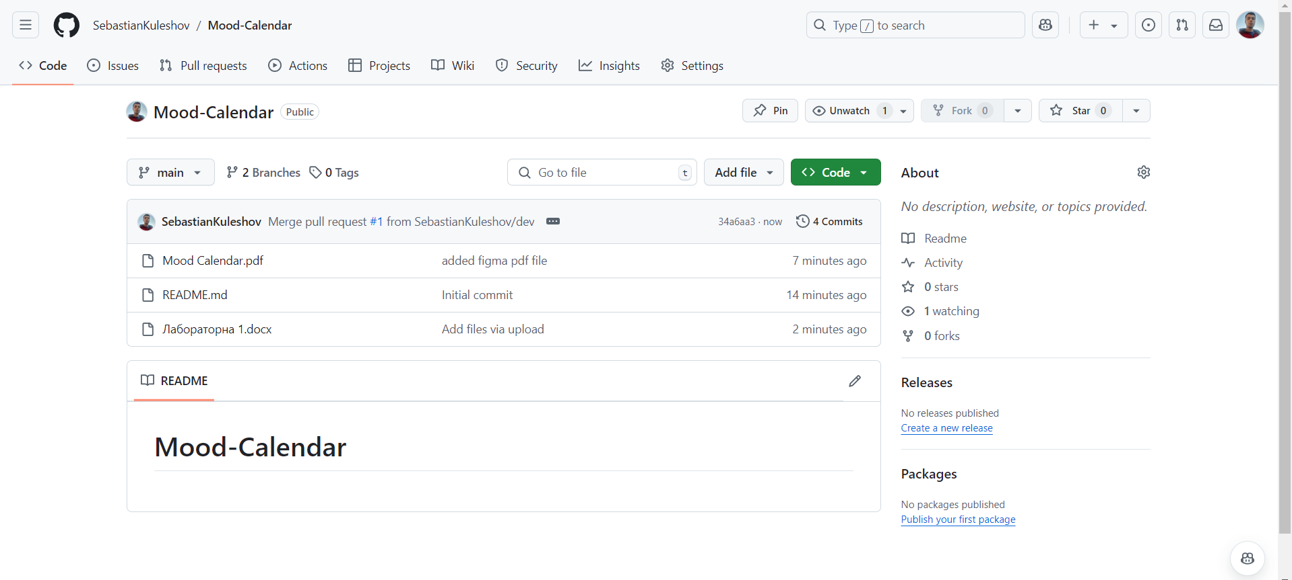

**Рис. 10.** Додавання попередніх напрацювань.

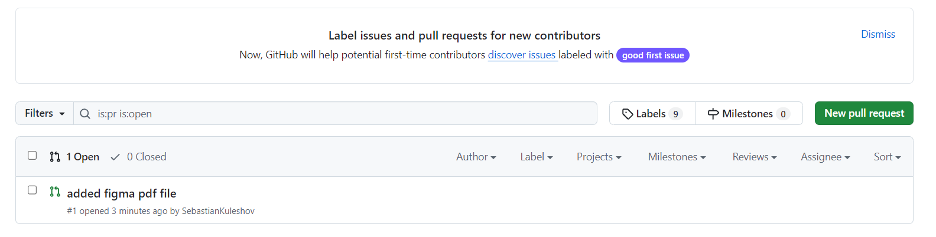

**Рис. 11.** Створення Pull Request.

**Висновки:**

У ході розробки веб-додатку "Календар настрою" було створено мінімалістичний та інтуїтивно зрозумілий дизайн, який відповідає потребам користувачів для ведення щоденних записів та відстеження емоційного стану. Використання пастельних кольорів сприяє створенню спокійної та комфортної атмосфери, що допомагає зосередитись на основній функції сайту — відображенні та аналізі настрою. Також була виконана робота з GitHub. Простий інтерфейс і логічна навігація забезпечують зручне використання додатку, дозволяючи користувачам легко відслідковувати свої емоційні патерни та проводити саморефлексію.

[Посилання на Figma](https://www.figma.com/design/Q7v6CCFY16mHkbdbF9aPiF/Mood-Calendar?node-id=0-1&node-type=canvas&t=sfrQpVHH3u7T2uFK-0)